RadioButton vai ser isso aqui.

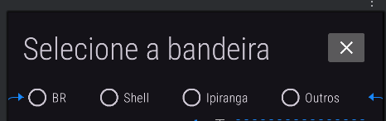

Para criar devemos adicionar um RadioGroup

Depois disso devemos adicionar radioButton dentro.

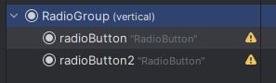

Podemos mudar a orientação dele

Nesse caso vou mudar para HORIZONTAL

android:orientation="horizontal"

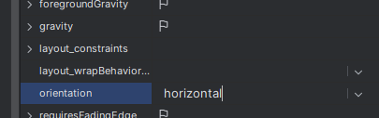

Agora vamos da ID para cada radioButton

E assim esta pronto, ai podemos ver o próximo tutorial para capturar o clique do usuário.